COMUNICATO STAMPA
CORONAVIRUS: + 92,4% DI NUOVI CASI IN SOLI 7 GIORNI.
IN AUMENTO RICOVERI E TERAPIE INTENSIVE
NELLA SETTIMANA 19-25 AGOSTO, RISPETTO ALLA PRECEDENTE, IMPENNATA DEI NUOVI CASI (+3.139) E ULTERIORE AUMENTO DEI PAZIENTI OSPEDALIZZATI CON SINTOMI (+215) E IN TERAPIA INTENSIVA (+8). SALGONO A 19.714 I CASI ATTUALMENTE POSITIVI CHE PER IL 91,8% SONO CONCENTRATI IN 11 REGIONI: 29,4% IN LOMBARDIA, IL 33,4% IN LAZIO, EMILIA-ROMAGNA E VENETO E UN ULTERIORE 29% IN CAMPANIA, PIEMONTE, TOSCANA, SICILIA, PUGLIA, SARDEGNA E LIGURIA.
IN POCO PIÙ DI UN MESE I NUOVI CASI PER SETTIMANA SONO AUMENTATI DA 1.408 A 6.538, CON INCREMENTO DEL RAPPORTO POSITIVI/CASI TESTATI DALLO 0,8% AL 2,1%.
27 agosto 2020 - Fondazione GIMBE, Bologna
Il monitoraggio indipendente della Fondazione GIMBE registra nella settimana 19-25 agosto, rispetto alla precedente, un incremento del 92,4% dei nuovi casi (6.538 vs 3.399), grazie anche all’aumento dei casi testati (309.127 vs 180.300). Relativamente ai dati ospedalieri si conferma il trend in crescita dei pazienti ricoverati con sintomi (1.058 vs 843) e di quelli in terapia intensiva (66 vs 58). In dettaglio:
- Decessi: +40 (+0,1%)
- Terapia intensiva: +8 (+13,8%)
- Ricoverati con sintomi: +215 (+25,5%)
- Nuovi casi totali: +6.538 (+92,4%)
- Casi testati +128.827 (+71,5%)
- Tamponi totali: +158.692 (+48,8%)
«In soli 7 giorni – dichiara Nino Cartabellotta, Presidente della Fondazione GIMBE – si sfiora il raddoppio dei nuovi casi totali, non solo per l’incremento dell’attività di testing, ma anche per l’aumento del rapporto positivi/casi testati. Inoltre, si conferma il trend in crescita dei pazienti ospedalizzati con sintomi e, in misura minore, di quelli in terapia intensiva. Queste spie rosse, piuttosto che generare inutili allarmismi, devono infondere una comune consapevolezza sull’andamento dell’epidemia nel nostro paese al fine di mantenere alta la guardia, sia da parte delle Istituzioni che devono potenziare la sorveglianza epidemiologica, sia da parte dei cittadini chiamati ad attenersi a tutte le misure di sicurezza, senza minimizzazioni di sorta».
Nel quadro di una circolazione endemica del virus si assiste ad un aumento progressivo dei focolai con crescita esponenziale dei nuovi casi, siano essi autoctoni, da rientro di italiani andati in vacanza all’estero, o di importazione da stranieri». Infatti, da 1.408 nuovi casi riportati nella settimana 15-21 luglio siamo passati a 6.538 nuovi casi della settimana 19-25 agosto, con un incremento del rapporto positivi/casi testati dallo 0,8% al 2,1% (figura 1). «Questa rapida ascesa nella curva dei contagi – precisa il Presidente – inizia a riflettersi gradualmente sull’aumento dei pazienti ricoverati con sintomi e in terapia intensiva». Si è infatti invertita la tendenza che dai primi di aprile ha visto la progressiva e imponente riduzione dei pazienti ospedalizzati e in terapia intensiva, che adesso iniziano lentamente a risalire (figura 2).
Confermate le ampie variabilità regionali (tabella), ma solo 4 Regioni fanno registrare una riduzione di nuovi casi, peraltro piuttosto esigua (-55). Nelle altre 14 Regioni e 2 Province autonome si rileva un aumento complessivo di 3.194 nuovi casi, con un range che varia dai 677 del Lazio ai 4 della Valle d’Aosta. Stabile il numero di nuovi casi in Basilicata (+14).
Dei 19.714 casi attivi al 25 agosto il 91,8% si concentra in 11 Regioni: 29,4% dei casi in Lombardia (5.787); il 33,4% si distribuisce tra Lazio (2.284), Emilia-Romagna (2.189) e Veneto (2.119); un ulteriore 29% tra Campania (1.164), Piemonte (1.142), Toscana (1.039), Sicilia (947), Puglia (548), Sardegna (463) e Liguria (413). I rimanenti 1.619 casi (8,2%) si collocano nelle restanti 7 Regioni e 2 Province autonome con un range che varia dai 13 della Valle d’Aosta ai 342 dell’Abruzzo.
«Tutti questi numeri – spiega il Presidente – non possono essere confrontati con quelli dei primi mesi dell’epidemia perché le dinamiche epidemiologiche sono completamente diverse. Dello tsunami che si è abbattuto sul nostro Paese non abbiamo mai conosciuto la fase iniziale: il coronavirus circolava insidiosamente sottotraccia con migliaia di asintomatici che infettavano senza saperlo parenti, amici e colleghi di lavoro. Il lockdown rigoroso e prolungato ha ridotto la mortalità, gli accessi in ospedale e il numero dei nuovi casi, ma dal 3 giugno siamo di fatto “ripartiti dal via”».
«Se è legittimo chiedersi se i numeri attuali sono i segnali di una nuova ondata – conclude Cartabellotta – è ragionevolmente certo che non rivedremo le drammatiche scene di marzo/aprile perché oggi la situazione epidemiologica è attentamente monitorata, il servizio sanitario è ben organizzato e, dunque, non potrà esserci alcun effetto sorpresa. Ma non bisogna concedere ulteriori vantaggi al coronavirus, tanto più che i numeri riflettono sempre comportamenti di 3-4 settimane fa».
Il monitoraggio GIMBE dell'epidemia di COVID-19 è disponibile a: https://coronavirus.gimbe.org
CONTATTI
Fondazione GIMBE
Via Amendola 2 - 40121 Bologna
Tel. 051 5883920 - Fax 051 4075774
E-mail: ufficio.stampa@gimbe.org

Figura 1: trend settimanale nuovi casi e rapporto positivi/casi testati
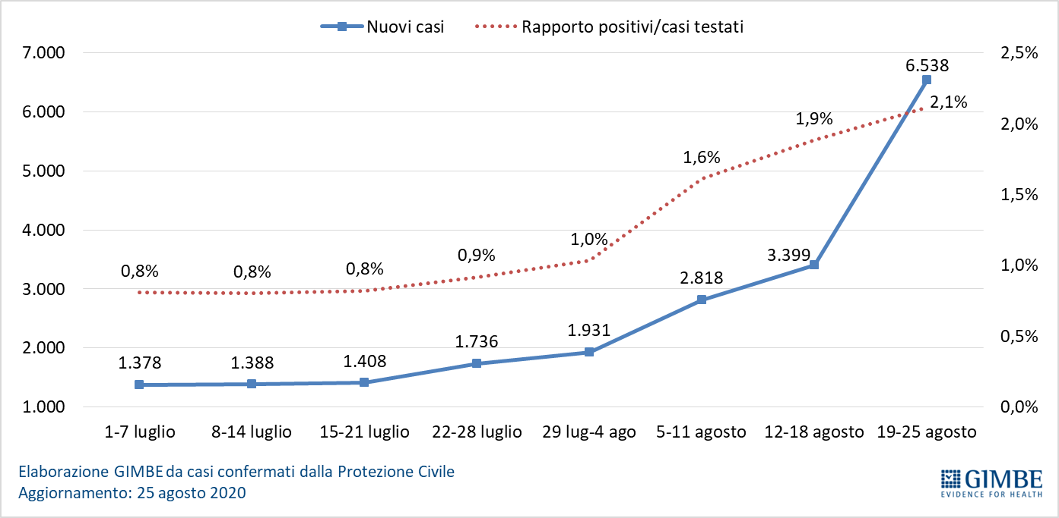

Figura 2: Numero di ricoverati con sintomi e in terapia intensiva

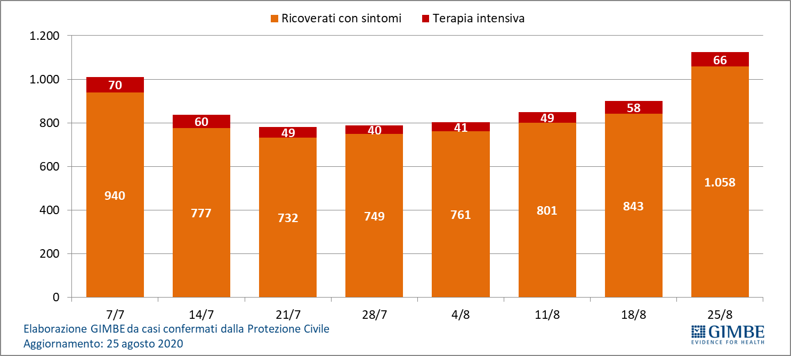

Tabella: nuovi casi settimana 19-25 agosto
Regione | Variazione casi rispetto  alla settimana precedente | Totale  nuovi casi | Nuovi casi per  100.000 abitanti
Lazio | 677 | 1.015 | 17,26
Lombardia | 551 | 1.072 | 10,66
Campania | 396 | 629 | 10,84
Veneto | 299 | 874 | 17,82
Sardegna | 296 | 347 | 21,16
Emilia Romagna | 277 | 596 | 13,36
Toscana | 157 | 368 | 9,87
Puglia | 115 | 237 | 5,88
Piemonte | 100 | 313 | 7,18
Sicilia | 79 | 298 | 5,96
Umbria | 72 | 120 | 13,61
Prov. Aut. Bolzano | 60 | 89 | 16,76
Friuli Venezia Giulia | 59 | 129 | 10,62
Abruzzo | 34 | 92 | 7,01
Prov. Aut. Trento | 18 | 26 | 4,81
Valle D'Aosta | 4 | 5 | 3,98
Basilicata | 0 | 14 | 2,49
Molise | -2 | 15 | 4,91
Calabria | -6 | 51 | 2,62
Liguria | -15 | 182 | 11,74
Marche | -32 | 66 | 4,33
ITALIA | 3.139 | 6.538 | 10,83

